Ta τέσσερα κεριά
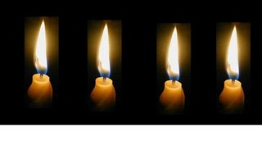
Τα τέσσερα κεριά έλιωναν αργά, αργά.
Ο χώρος ήταν τόσο ήσυχος που μπορούσε να ακουστεί η συζήτησή τους.
Το πρώτο έλεγε:
« Εγώ είμαι η ΕΙΡΗΝΗ. Μα οι άνθρωποι δεν καταφέρνουν να με διατηρήσουν. Πιστεύω ότι δε μου μένει άλλο από το να συνεχίσω να σβήνω». Και έτσι αφέθηκε σιγά, σιγά να σβήσει ολοκληρωτικά.
Το δεύτερο είπε:
« Εγώ είμαι η ΠΙΣΤΗ. Δυστυχώς δε χρειάζομαι πουθενά. Λίγοι ξέρουν
για μένα και έτσι δεν έχει νόημα να παραμένω αναμμένο».Μόλις ολοκλήρωσε τα λόγια του ένα ελαφρύ αεράκι φύσηξε πάνω του και το έσβησε.
Πολύ λυπημένο το τρίτο κερί με τη σειρά του είπε:
« Εγώ είμαι η ΑΓΑΠΗ. Δεν έχω τη δύναμη να συνεχίσω να παραμένω αναμμένο. Οι άνθρωποι δε μου δίνουν σημασία και δεν αντιλαμβάνονται το πόσο σημαντική είμαι. Αυτοί μισούν ακόμα κι εκείνους που τους αγαπούν». Χωρίς να περιμένει άλλο, το κερί αφέθηκε να σβήσει.
Ξαφνικά ένα μωρό μπήκε στο δωμάτιο και είδε τα τρία κεριά σβηστά. Φοβισμένο από το μισοσκόταδο είπε:
« Μα τι κάνετε; Πρέπει να παραμείνετε αναμμένα. Εγώ φοβάμαι το σκοτάδι» και ξέσπασε σε δάκρυα.
Τότε το τέταρτο κερί είπε με συμπόνια.
«Μη φοβάσαι καλό μου, μην κλαις. Όσο θα είμαι εγώ αναμμένο θα μπορούμε πάντα να ξανανάψουμε τα τρία άλλα κεριά γιατί εγώ είμαι η ΕΛΠΙΔΑ». Με μάτια λαμπερά από τα δάκρυα, το μωρό πήρε το κερί της ελπίδας και ξανάναψε όλα τα άλλα.
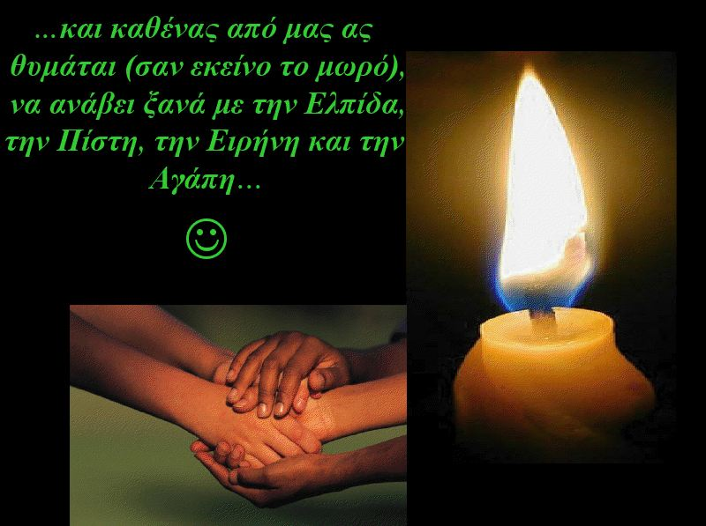
Ας μη σβήσει ποτέ η ΕΛΠΙΔΑ από τις καρδιές μας.

